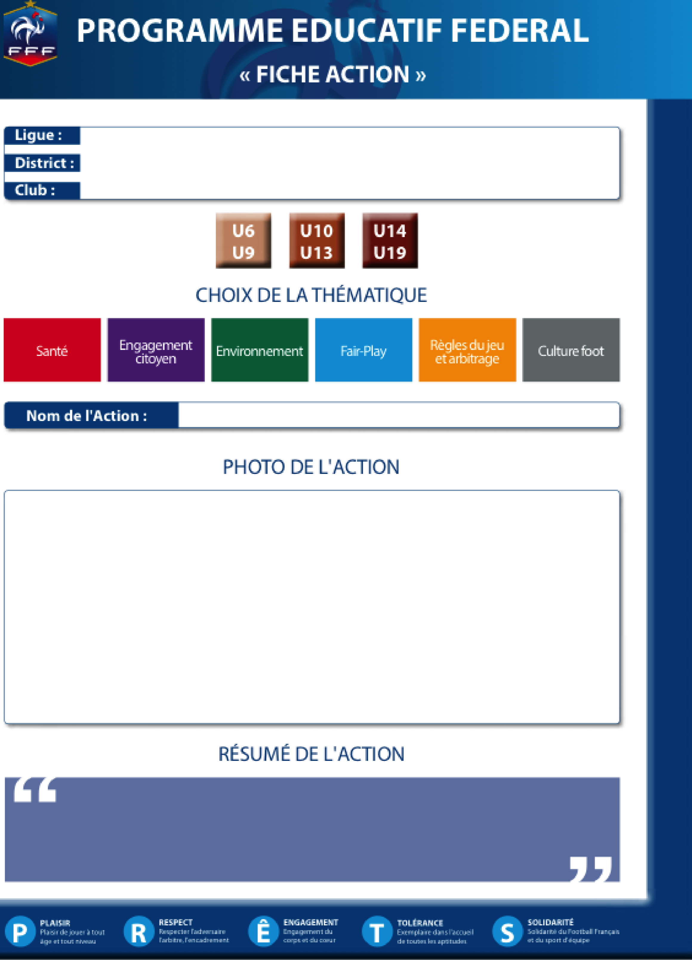

Lors d’une soirée cohésion les joueurs, les parents et les éducateurs U16 et U17 se sont réunis au complexe en salle de Gevrey pour faire différentes activités sportives (foot en salle et badminton)

Ce moment convivial s’est terminé par un repas tous ensemble, cela a permis d’échanger et d’apprendre à mieux se connaître.

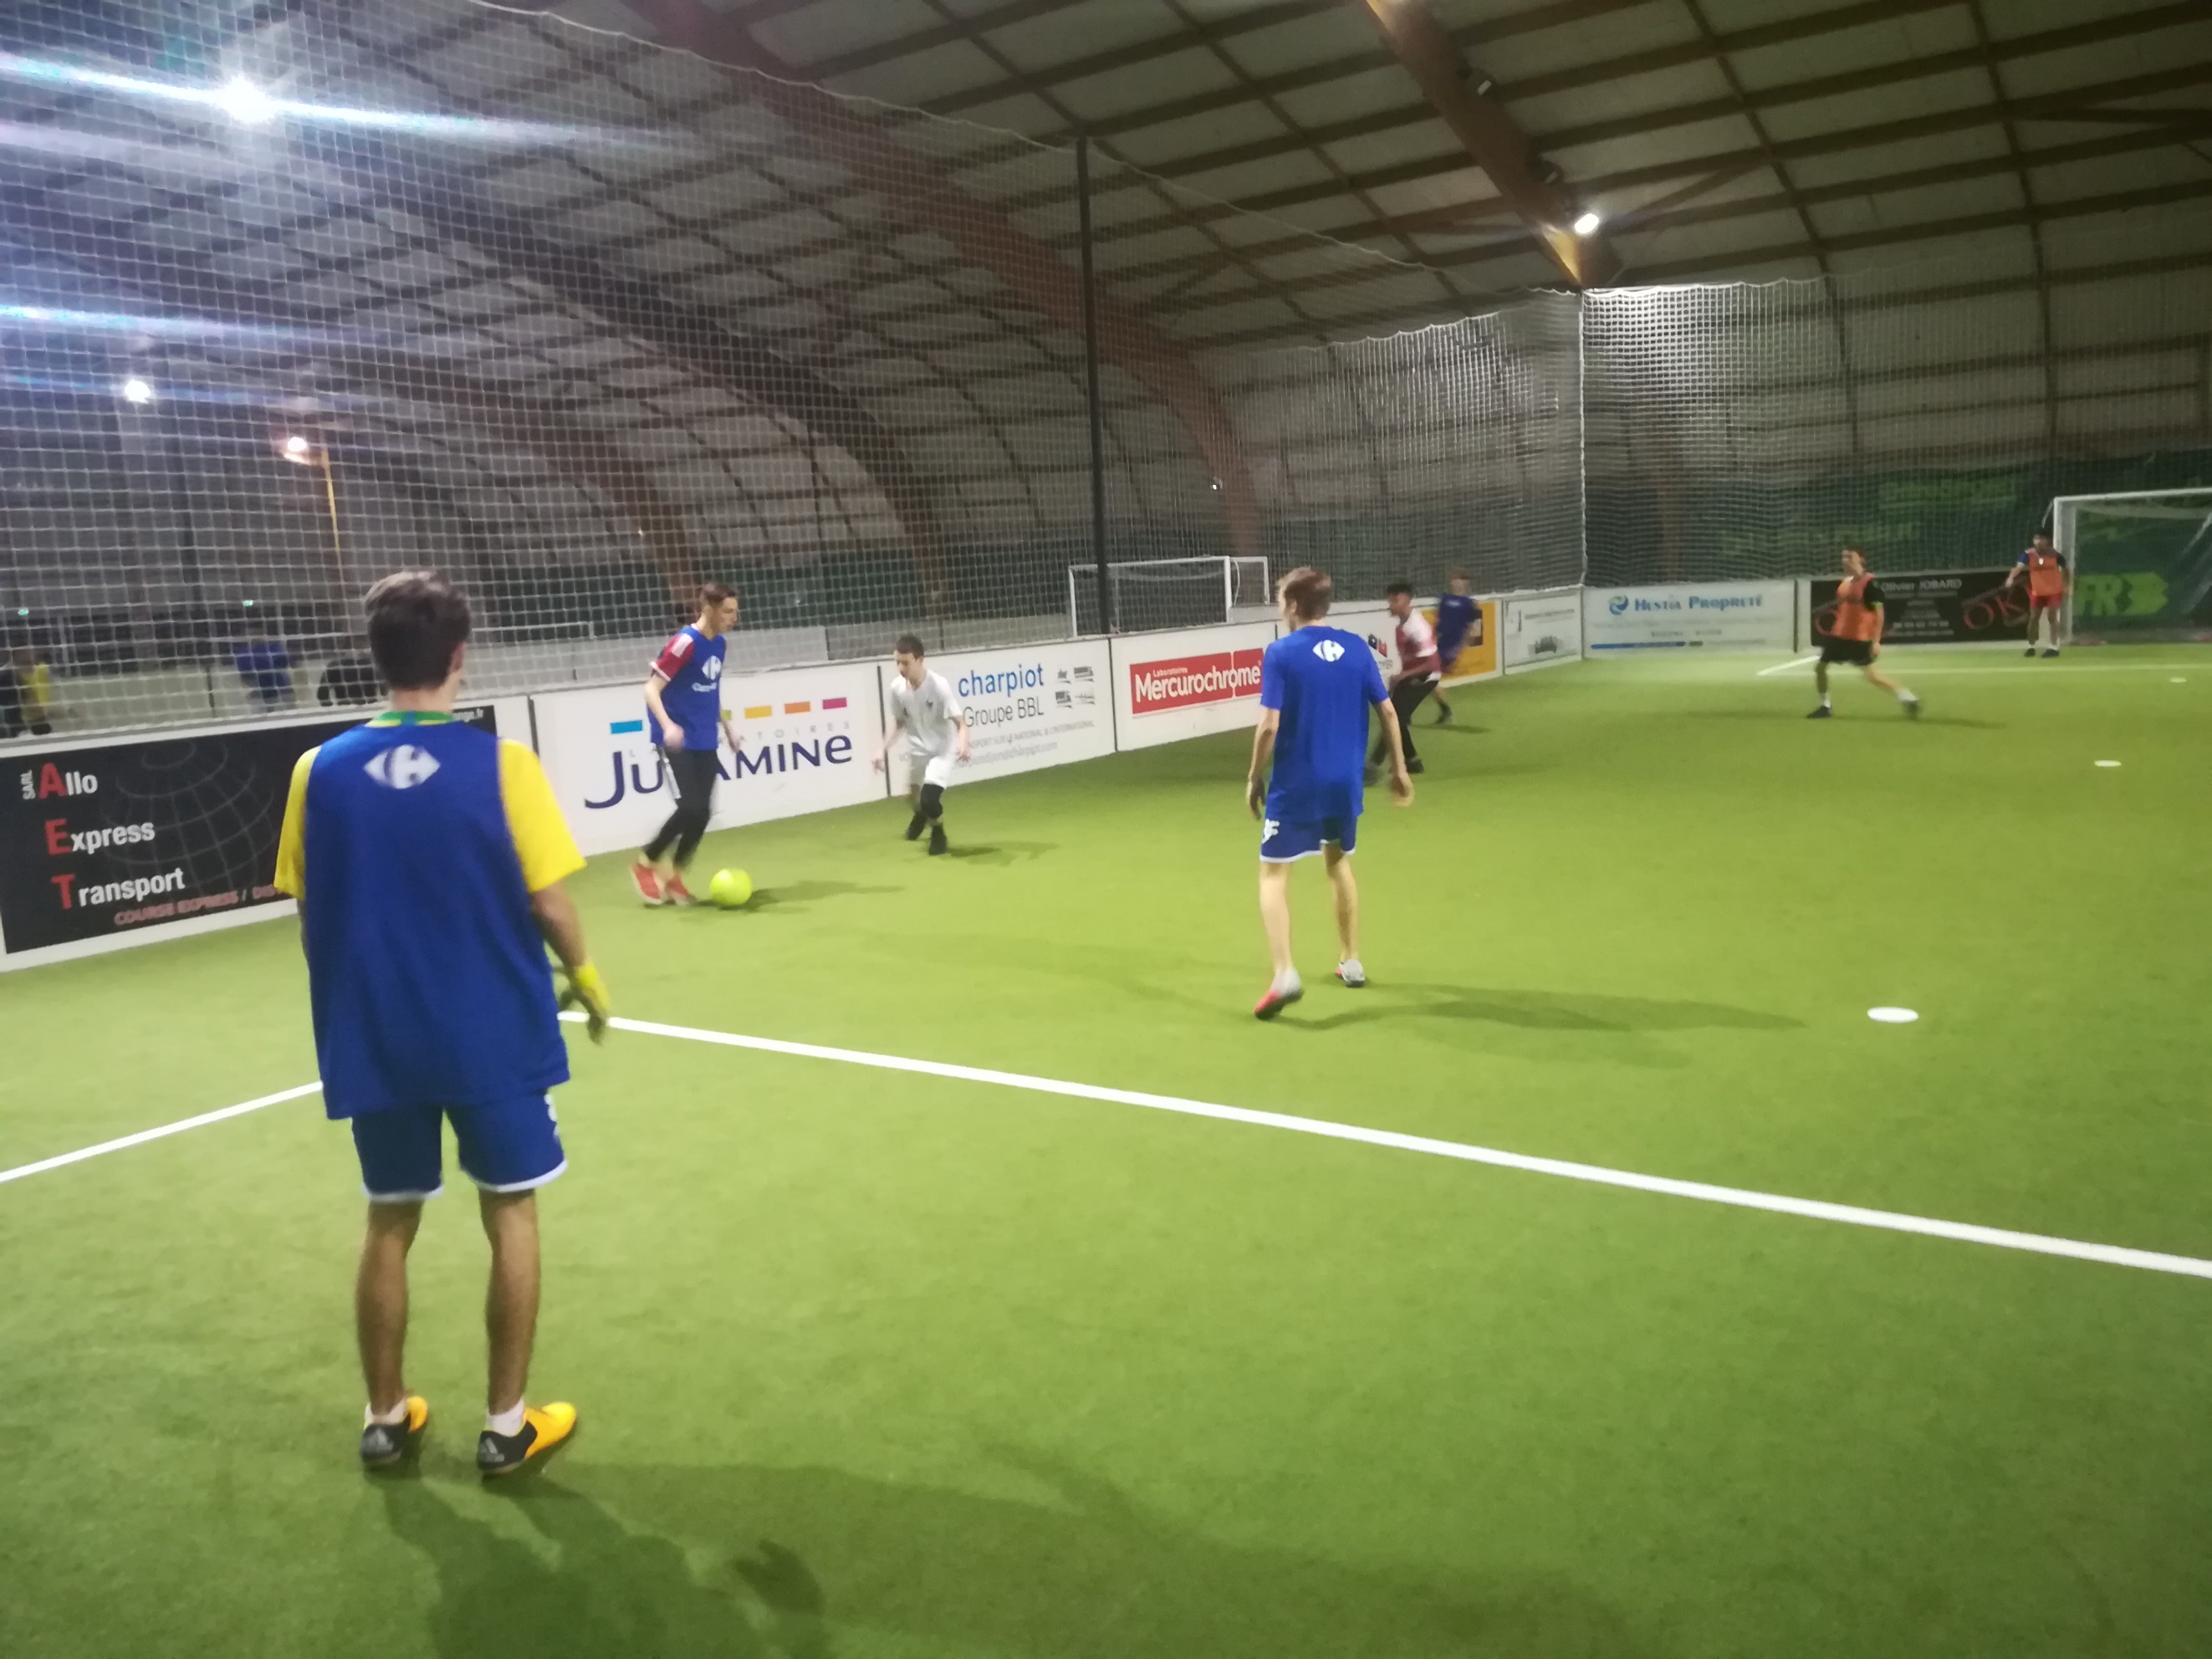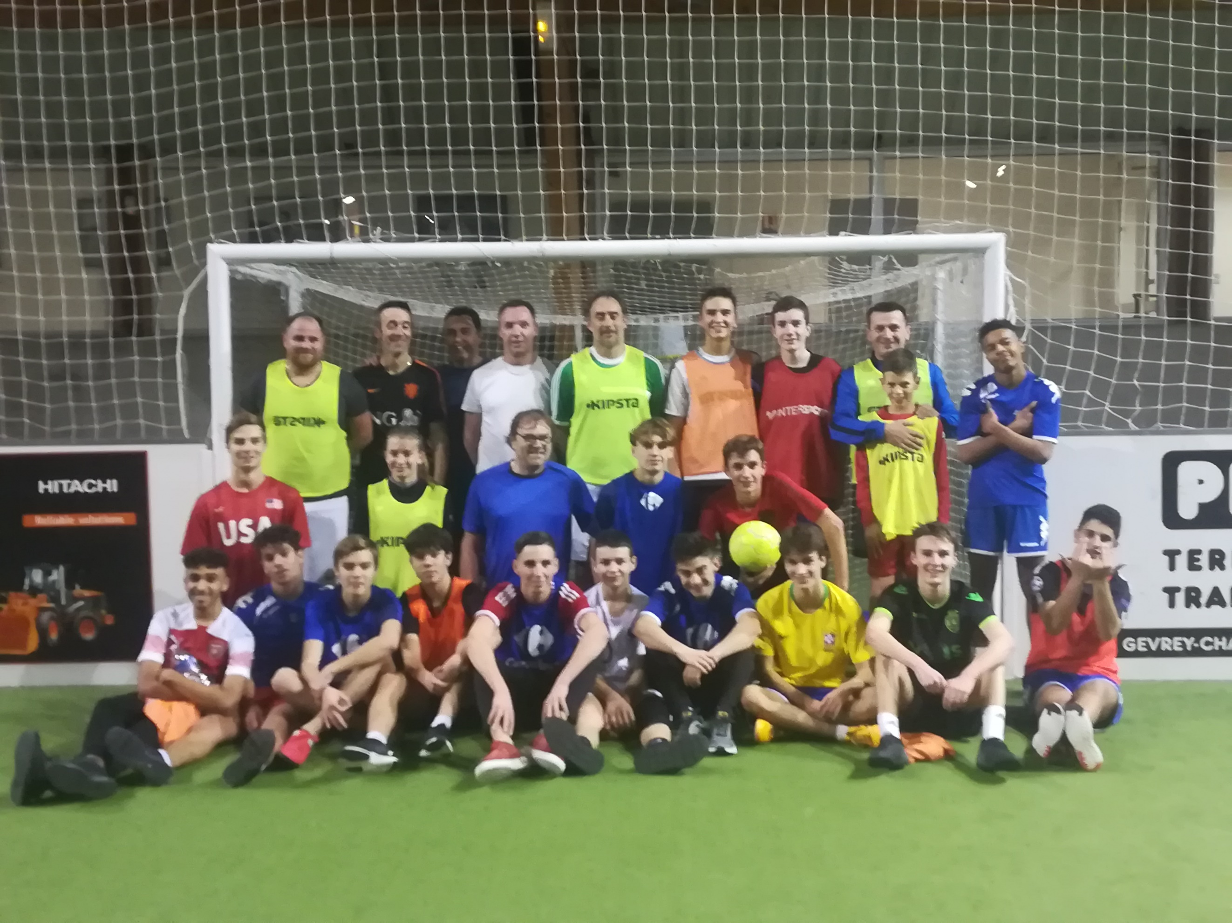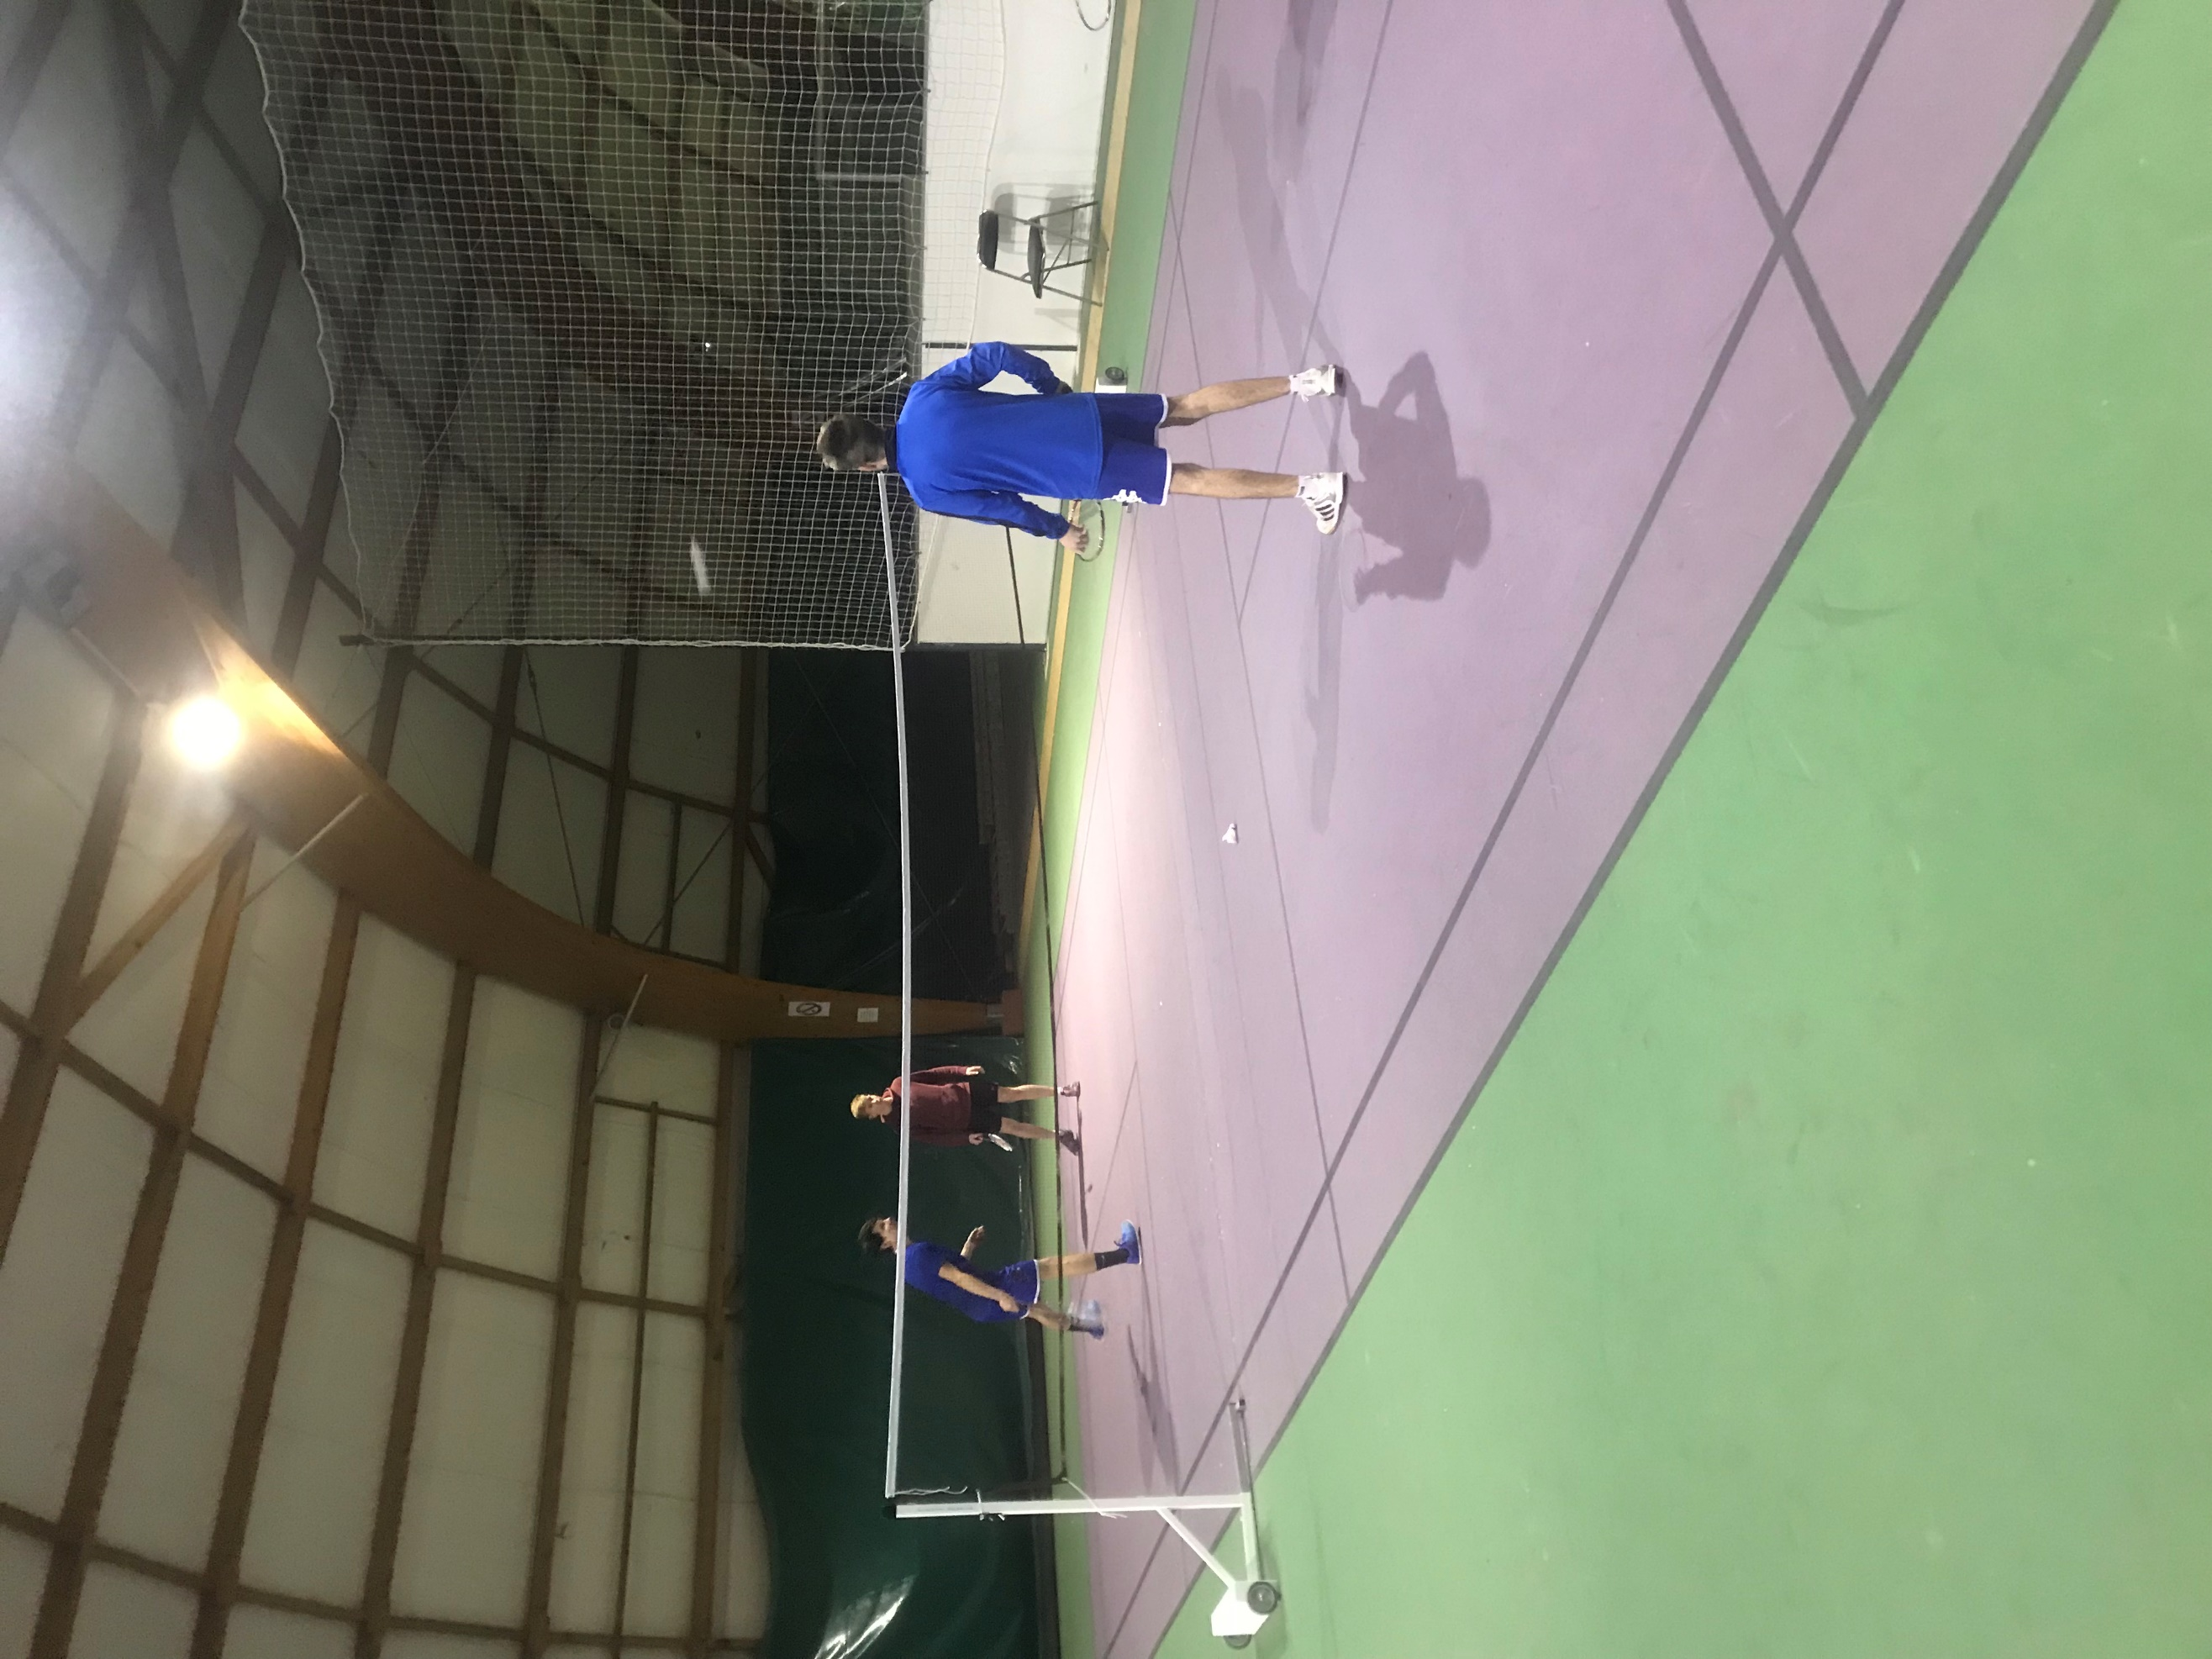

Bourgogne Franche Comté

Côte d’Or (21)

AS BEAUNE

Soirée cohésion